SỞ GD-ĐT …  **MA TRẬN ĐỀ KIỂM TRA CUỐI KÌ I**

**TRƯỜNG THPT …..**   **NĂM HỌC 2022-2023**

Môn: Ngữ văn - Lớp: 10

Thời gian: 90 phút (không kể thời gian phát đề)

|  |  |  |  |  |  |  |  |  |  |  |  |
| --- | --- | --- | --- | --- | --- | --- | --- | --- | --- | --- | --- |
| **TT** | **Kĩ năng** | **Nội dung/đơn vị kĩ năng** | **Mức độ nhận thức** | | | | | | | | **Tổng** |
| **Nhận biết**  (Số câu) | | **Thông hiểu**  (Số câu) | | **Vận dụng**  (Số câu) | | **Vận dụng cao**  (Số câu) | |
| TNKQ | TL | TNKQ | TL | TNKQ | TL | TNKQ | TL |
| **I** | **Đọc** | Thần thoại/ Sử thi | 4 | 0 | 3 | 1 | 0 | 1 | 0 | 1 | 60 |
| Thơ |
| Kịch bản Chèo; Tuồng |
| Văn bản thông tin |
| **II** | **Viết** | Viết bài văn nghị luận bàn về tư tưởng đạo lí/ về một hiện tượng trong đời sống | 0 | 1 | 0 | 1 | 0 | 1 | 0 | 1 | 40 |
| Viết bài văn nghị luận xã hội về một vấn đề đặt ra trong tác phẩm văn học |
| **Tỉ lệ điểm từng loại câu hỏi** | | | ***20%*** | ***10%*** | ***15%*** | ***25%*** | ***0*** | ***20%*** | ***0*** | ***10%*** | **100** |
| **Tỉ lệ điểm các mức độ nhận thức** | | | **30%** | | **40%** | | **20%** | | **10%** | |
| **Tổng % điểm** | | | **70%** | | | | **30%** | | | |

SỞ GD-ĐT …  **ĐỀ KIỂM TRA CUỐI KÌ I NĂM HỌC 2022-2023**

**TRƯỜNG THPT …**  Môn: Ngữ văn - Lớp: 10

Thời gian: 90 phút (không kể thời gian phát đề)

Ngày kiểm tra: …/…/ 2022

(*Đề gồm 02 trang)*

**ĐỀ:**

**PHẦN I. ĐỌC HIỂU(6,0 điểm)**

Đọc văn bản sau và thực hiện các yêu cầu:

**Giỗ Tổ Hùng Vương – Lễ hội Đền Hùng**

*Giỗ Tổ Hùng Vương – Lễ hội Đền Hùng Bắt nguồn từ thời đại Hùng Vương dựng nước và được tổ chức hàng năm từ ngày mùng 6 đến ngày mùng 10 tháng 3 âm lịch tại Khu Di tích Đền Hùng.*

*Giỗ Tổ Hùng Vương – Lễ hội Đền Hùng đã trở thành lễ hội mang tính văn hóa tâm linh lớn nhất nước ta; hàng năm đến ngày Giỗ tổ và tổ chức Lễ hội, con cháu trên mọi miền tổ quốc hành hương về với tấm lòng thành kính dâng lên tổ tiên, tỏ lòng biết ơn công lao dựng nước của các vua Hùng và các bậc tiền nhân của dân tộc. Giỗ Tổ Hùng Vương – Lễ hội Đền Hùng đã trở thành động lực tinh thần của dân tộc Việt Nam.*

*Giỗ Tổ Hùng Vương – Lễ hội Đền Hùng chủ yếu gồm hai phần: Phần Lễ và phần Hội. Phần Lễ được tiến hành với nghi thức trang nghiêm, trọng thể tại đền thượng; Phần Hội được diễn ra với nhiều hoạt động văn hóa phong phú mang đậm bản sắc văn hóa dân tộc dưới chân núi Hùng.*

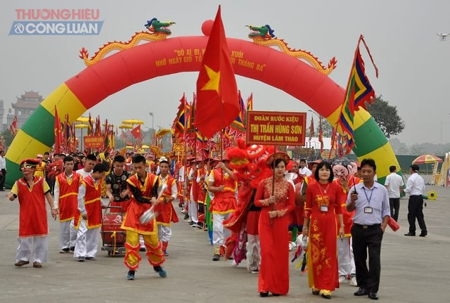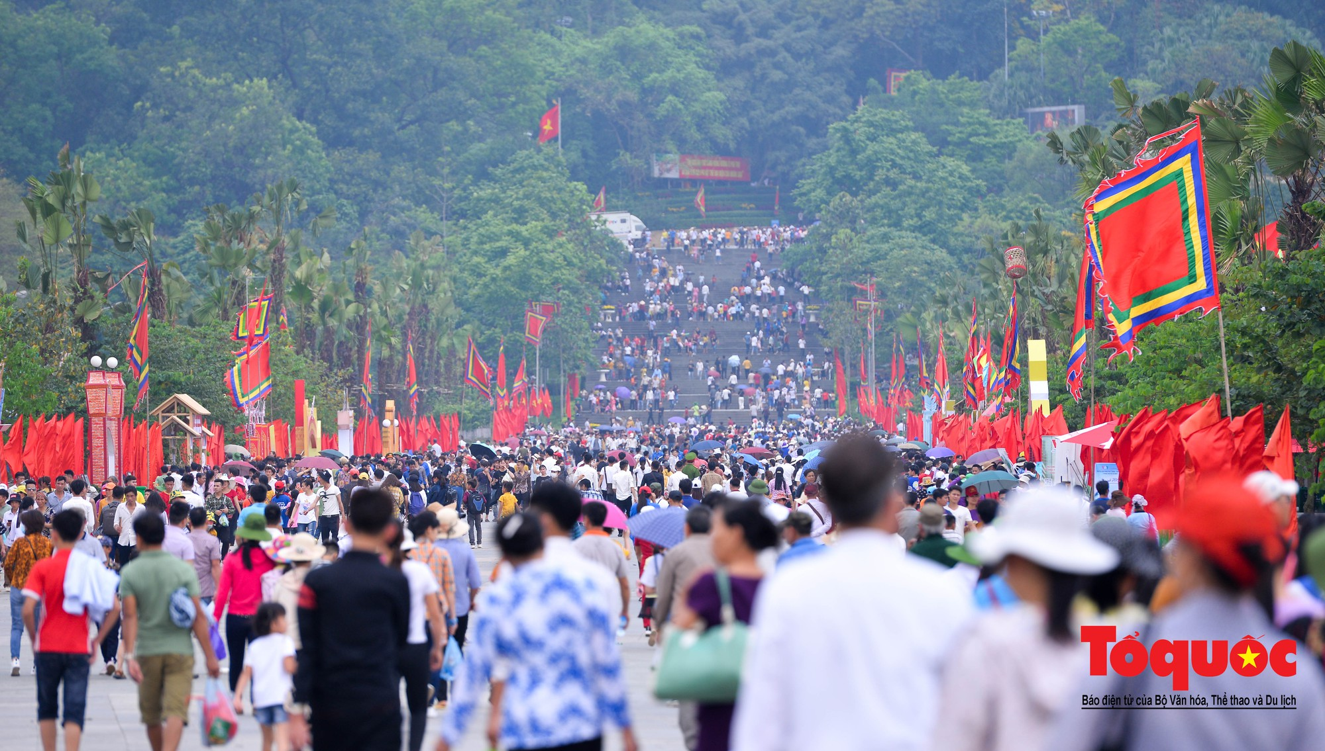

*Trong phần Lễ: Nghi thức dâng hoa của các đoàn đại biểu Đảng, Chính phủ, các tỉnh thành được tổ chức long trọng trên đền Thượng. Từ chiều mồng 9, các làng rước kệu dâng lễ bánh giày, bánh chưng đã tập trung đông đủ dưới cổng Công Quán. Sáng sớm hôm sau, các hàng đại biểu xếp hàng chỉnh tê đi sau cỗ kiệu rước lễ vật lần lượt đi lên đền trong tiếng nhạc của phường bát âm và đội múa sinh tiền. Tới trước cửa đền Thượng (Kính thiên lĩnh điện), đoàn đại biểu dừng lại kính cẩn dâng lễ vào thượng cung. Đồng chí lãnh đạo Tỉnh thay mặt cho nhân dân cả nước kính cẩn đọc diễn văn Lễ Tổ. Toàn bộ nội dung hành lễ được truyền tải trên hệ thống phát thanh, truyền hình để đồng bào cả nước theo dõi lễ hội. Trong thời gian tiến hành nghi lễ, toàn bộ diễn trường tạm ngừng các hoạt động để đảm bảo tính linh thiêng và nghiêm trang của Lễ Hội.*

*Phần Hội: Diễn ra tưng bừng náo nhiệt xung quanh khu vực núi Hùng. Hội đền Hùng ngày nay có thêm nhiều hình thức sinh hoạt văn hóa phong phú hấp dẫn. Trong khu vực Hội, nhiều cửa hàng bán đồ lưu niệm, văn hóa phẩm, các quán bán hàng dịch vụ ăn uống, các trại văn hóa của 13 huyện, thành, thị, các hoạt động biểu diễn văn nghệ, thi thể thao,... tạo ra nhiều màu sắc sinh động, náo nhiệt cho bức tranh ngày hội. Các hoạt động văn hóa truyền thống, các trò chơi dân gian được tổ chức tại lễ hội như đấu vật, bắn nỏ, rước kiệu, hội thi gói, nấu bánh chưng, giã bánh giày, thi kéo lửa thổi cơm, trò diễn “Bách nghệ khôi hài” và Trò Trám của làng Tứ Xã, rước lúa thần,... Các hoạt động biểu diễn nghệ thuật chuyên nghiệp như Chèo, kịch nói, hát quan họ, hát Xoan hội diễn văn nghệ quần chúng phục vụ đồng bào về dự hội. Trên khu vực Công quán luôn âm vang tiếng trống đồng, tiếng giã đuống rồn ràng của các nghệ nhân dân gian người dân tộc Mường ở Thanh Sơn ra phục vụ Lễ hội.*

*Giỗ Tổ Hùng Vương – Lễ hội Đền Hùng đã hình thành từ rất sớm và sự tồn tại của nó luôn gắn chặt với quá trình phát triển của lịch sử dân tộc. Với truyền thống “Uống nước nhớ nguồn” và đạo lý “Ăn quả nhớ kẻ trồng cây”, các Vua Hùng cùng các vợ, con, các tướng lĩnh, các nhân vật liên quan thời kỳ Vua Hùng luôn được nhân dân ở các làng, xã trên phạm vi cả nước tôn thờ.*

*Giỗ Tổ Hùng Vương – Lễ hội Đền Hùng hàng năm là hành hương mang ý nghĩa tâm linh đã trở thành nếp nghĩ, nét văn hóa truyền thống không thể thiếu của người Việt; đó là truyền thống văn hóa mang đậm bản sắc dân tộc Việt Nam.*

(Trích Giới thiệu du lịch Phú Thọ - Lễ Hội - *Giỗ Tổ Hùng Vương – Lễ hội Đền Hùng*

*Giỗ Tổ Hùng Vương – Lễ hội Đền Hùng*)

**Lựa chọn đáp án đúng:**

**Câu 1 (0,5 điểm).** Nội dung văn bản trên viết về lễ hội nào của dân tộc ta?

A. Lễ hội Ok Om Bok.

B. Lễ hội đua ghe ở Huế.

C. Lễ hội Đống Đa ở đất võ Tây Sơn.

D. Lễ hội Đền Hùng.

**Câu 2 (0,5 điểm).** Lễ hội ấy diễn ra ở đâu? Vào thời gian nào?

A. Lễ hội diễn ra ở Khu di tích lịch sử Đền Hùng – Phú Thọ vào tháng 3 âm lịch hàng năm.

B. Lễ hội diễn ra vào lễ Quốc Khánh 2/9 hàng năm tại Thừa Thiên Huế

C. Lễ hội diễn ra vào ngày mùng 4 tết âm lịch hàng năm tại Tây Sơn – Bình Định

D. Lễ hội diễn ra tại Khu danh thắng Tràng An – Ninh Bình vào tháng Giêng hàng năm.

**Câu 3 (0,5 điểm)**. Lễ hội Đền Hùng bao gồm mấy phần? Đó là những phần nào?

A. Ba phần: Phần Lễ, phần Hội và phần biểu diễn võ thuật.

B. Hai phần: Phần lễ và phần hội

C. Chỉ có một phần.

D. Tất cả các đáp án trên đều sai.

**Câu 4 (0,5 điểm).** Trong phần lễ nhân dân thường dâng lên vua Hùng lễ vật gì?

A. Bánh nướng, bánh dẻo.

B. Bánh khúc.

C. Bánh chứng, bánh dày.

D. Bánh cốm.

**Câu 5 (0,5 điểm).** Trong câu văn sau: *Với truyền thống “Uống nước nhớ nguồn” và đạo lý “Ăn quả nhớ kẻ trồng cây”, các Vua Hùng cùng các vợ, con, các tướng lĩnh, các nhân vật liên quan thời kỳ Vua Hùng luôn được nhân dân ở các làng, xã trên phạm vi cả nước tôn thờ.*

A. Trích dẫn gián tiếp

B. Trích dẫn trực tiếp

C. Trích dẫn theo ý.

D. Trích dẫn chính xác.

**Câu 6 (0,5 điểm).** Trong đoạn văn sau, tác giả chủ yếu sử dụng biện pháp tu từ nào để làm sáng tỏ sự phong phú trong phần hội của lễ hội đền Hùng: *Các hoạt động văn hóa truyền thống, các trò chơi dân gian được tổ chức tại lễ hội như đấu vật, bắn nỏ, rước kiệu, hội thi gói, nấu bánh chưng, giã bánh giày, thi kéo lửa thổi cơm, trò diễn “Bách nghệ khôi hài” và Trò Trám của làng Tứ Xã, rước lúa thần,... các hoạt động biểu diễn nghệ thuật chuyên nghiệp như Chèo, kịch nói, hát quan họ, hát Xoan hội diễn văn nghệ quần chúng phục vụ đồng bào về dự hội.*

A. Nhân hóa.

B. So sánh.

C. Ẩn dụ.

D. Liệt kê

**Câu 7 (0,5 điểm).** Nhận định nào ***không đúng*** về lễ hội Đền Hùng?

A. Giỗ tổ Hùng Vương – Lễ hội Đền Hùng đã hình thành từ rất sớm và tồn tại của nó luôn gắn chặt với quá trình phát triển của lịch sử dân tộc.

B. Giỗ tổ Hùng Vương – Lễ hội Đền Hùng được tổ chức sau ngày giải phóng hoàn toàn miền Nam năm 1975 nhưng đã có giá trị vô cùng to lớn.

C. Giỗ tổ Hùng Vương – Lễ hội Đền Hùng hàng năm là hành hương mang ý nghĩa tâm linh đã trở thành nếp nghĩ, nét văn hóa truyền thống không thể thiếu của người Việt; đó là truyền thống văn hóa mang đậm bản sắc dân tộc Việt Nam.

D. Tất cả các nhận định trên đều đúng.

**Trả lời câu hỏi**

**Câu 8 (0,5 điểm).** Mục đích của việc tổ chức lễ hội Đền Hùng hàng năm để làm gì?

**Câu 9 (1,0 điểm).** Khi thuật lại lễ hội Đền Hùng, người viết đã bày tỏ những cảm nhận như thế nào?

**Câu 10 (1,0 điểm).** Việc sử dụng kết hợp giữa phương tiện ngôn ngữ và hình ảnh có tác dụng gì trong việc thể hiện nội dung sự kiện?

**PHẦN II. VIẾT VĂN** **(4,0 điểm)**

     Viết bài văn trình bày suy nghĩ của anh/ chị về đạo lý “Uống nước nhớ nguồn”.

*-----Hết-----*

SỞ GD-ĐT ….  **HƯỚNG DẪN CHẤM ĐỀ KIỂM TRA CUỐI KÌ I**

**TRƯỜNG THPT …..**   **NĂM HỌC 2022-2023**

Môn: Ngữ văn – Lớp 10

*(Bản Hướng dẫn gồm 02 trang)*

**I. HƯỚNG DẪN CHUNG**

- Bản Hướng dẫn chấm chỉ định hướng các yêu cầu cơ bản cần đạt của đề, giáo viên chấm cần nắm vững đáp án, biểu điểm để đánh giá hợp lí các mức độ năng lực của học sinh, tránh đếm ý cho điểm. Do đặc trưng bộ môn, nhất là những câu dạng đề mở, giáo viên cần linh hoạt trong quá trình chấm.

- Tổng điểm toàn bài là 10.0, điểm lẻ được làm tròn đến 1 chữ số thập phân. Ví dụ: 0,25 → 0,3; 0,75 → 0,8.

**II. ĐÁP ÁN VÀ THANG ĐIỂM**

|  |  |  |  |
| --- | --- | --- | --- |
| **Phần** | **Câu** | **Nội dung** | **Điểm** |
| **I** |  | **ĐỌC HIỂU** | **6,0** |
|  | **1** | D | 0,5 |
| **2** | A | 0,5 |
| **3** | B | 0,5 |
| **4** | C | 0,5 |
| **5** | B | 0,5 |
| **6** | D | 0,5 |
| **7** | B | 0,5 |
| **8** | Mục đích của lễ hội: Thể hiện tấm lòng thành kính dâng lên tổ tiên, tỏ lòng biết ơn công lao dựng nước của các vua Hùng và các bậc tiền nhân của dân tộc. | 0,5 |
| **9** | Khi thuật lại lễ hội Đền Hùng, người viết đã bày tỏ tình cảm:  - Trước hết là tôn kính với các bậc tiền nhân đã có công dựng nước là vua Hùng, sau đó tự hào về một lễ hội truyền thống có ý nghĩa tinh thần vô cùng sâu sắc với người Việt Nam... | 1,0 |
| **10** | Việc sử dụng kết hợp giữa phương tiện ngôn ngữ và hình ảnh có tác dụng:  - Giúp cho thông tin trở nên cụ thể, khách quan và chân thực, giúp người đọc hình dung dễ dàng hơn về diễn biến vủa sự kiện diễn ra trong lễ hội. | 1,0 |
| **II** |  | **VIẾT VĂN** | **4,0** |
|  |  | Viết bài văn trình bày suy nghĩ của anh/ chị về đạo lý “Uống nước nhớ nguồn”. |  |
| *a*. *Đảm bảo cấu trúc bài nghị luận xã hội*  Mở bài nêu được vấn đề, Thân bài triển khai được vấn đề, Kết bài khái quát được vấn đề. | 0,25 |
| *b. Xác định đúng vấn đề cần nghị luận:* Bàn về đạo lý “Uống nước nhớ nguồn”  ***Hướng dẫn chấm:***  *- Học sinh xác định đúng vấn đề cần nghị luận: 0,5 điểm.*  *- Học sinh xác định không đúng vấn đề nghị luận: 0,0 điểm.* | 0,5 |
| *c. Triển khai vấn đề nghị luận thành các luận điểm*  HS có thể triển khai theo nhiều cách, nhưng cần vận dụng tốt các thao tác lập luận, kết hợp chặt chẽ giữa lí lẽ và dẫn chứng; đảm bảo các yêu cầu sau: | 2,5 |
| - ***Nêu vấn đề cần bàn luận***: Dẫn dắt, giới thiệu câu tục ngữ “Uống nước nhớ nguồn” và vấn đề nghị luận: Lòng biết ơn, khẳng định đó là truyền thống quý báu của dân tộc ta*.*  ***- Giải thích câu tục ngữ “Uống nước nhớ nguồn”:***  **+ Uống nước: Là thừa hưởng sử dụng thành quả lao động hay thành quả đấu tranh cách mạng của các thế hệ trước đã để lại.**  ***+*Nguồn: Là nơi bắt đầu nguồn nước; chúng ta có thể hiểu từ dùng cho sự bắt nguồn của thành quả mà mình hưởng được. “Nguồn” trong câu này có thể hiểu là nguồn cội, là tổ tiên, thế hệ đi trước. Câu tục ngữ nhắc nhở chúng ta phải có thái độ biết ơn khi được thừa hưởng những thành quả của thế hệ đi trước.**  ***- Phân tích các biểu hiện và ý nghĩa của lòng biết ơn***  + Biểu hiện  + Ý nghĩa  **- *Phản biện*:** Bên cạnh những người biết “Uống nước nhớ nguồn”, vẫn còn có nhiều người sống vô ơn chạy theo lối sống phương Tây mà bỏ quên đi những giá trị truyền thống văn hóa dân tộc,…  ***- Bài học nhận thức và hành động***  **+ Chúng ta cần tự hào với lịch sử anh hùng và truyền thống văn hóa vẻ vang của dân tộc**  **+ Tiếp thu tinh hoa văn hóa nước ngoài nhưng cần phải có ý thức giữ gìn bản sắc, văn hóa tinh hoa dân tộc Việt Nam *,…*** |  |
| *d.Chính tả, ngữ pháp*  Đảm bảo chuẩn chính tả, ngữ pháp tiếng Việt.  ***Hướng dẫn chấm:***  *Không cho điểm nếu bài làm có quá nhiều lỗi chính tả, ngữ pháp.* | 0,25 |
| *e. Sáng tạo*  Thể hiện suy nghĩ sâu sắc về vấn đề nghị luận; có cách diễn đạt mới mẻ. | 0,5 |

----------------------Hết---------------------